**13. Diseño Cliente-Servidor**

**13.1. Conceptos del Sistema de Red**

En el sistema de red de Unity, los juegos tienen un servidor y múltiplos clientes Dónde no hay un servidor dedicado, uno de los clientes juega el rol del servidor - nosotros llamamos este cliente el “anfitrión (Host)”.

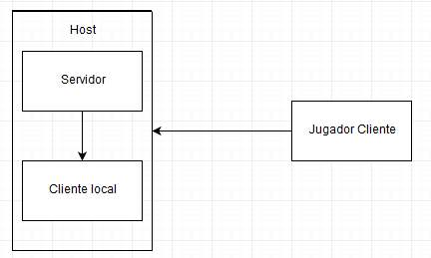

El anfitrión es un servidor y un cliente en el mismo proceso. El anfitrión utiliza un tipo especial de cliente llamado LocalClient (cliente local), mientras otros clientes son RemoteClientes (clientes remotos). El LocalClient (cliente local) se comunica al servidor (local) a través de llamadas de función directas y colas de mensajes, ya que está en el mismo proceso. En realidad comparte la escena con el servidor. Los RemoteClientes (clientes remotos) se comunican con el servidor sobre una conexión regular de red.

**13.2. Casos de uso**

Los casos de uso están basados en el lenguaje natural, de manera que pueden ser accesibles para todos los usuarios.

Al iniciarse el juego, aparece un menú que contiene dos opciones: Crear partida o Unirse a una partida.



Ahora de la vista de ambos jugadores, este es el caso de uso para esta situación.

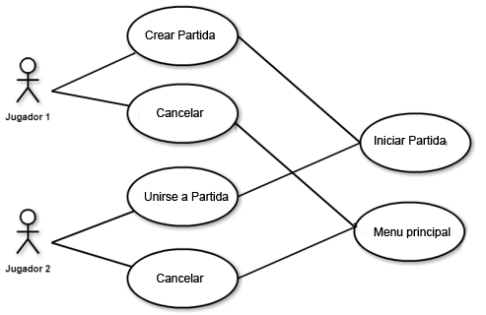

**13.3. Diagrama de Networking**

En el siguiente diagrama, se muestra cómo se comporta el juego respecto a si es un servidor/cliente o es un cliente el jugador. Como se puede apreciar al realizar una función o un comando el cliente necesita comunicarse con el servidor, y este le devuelve una respuesta al cliente.

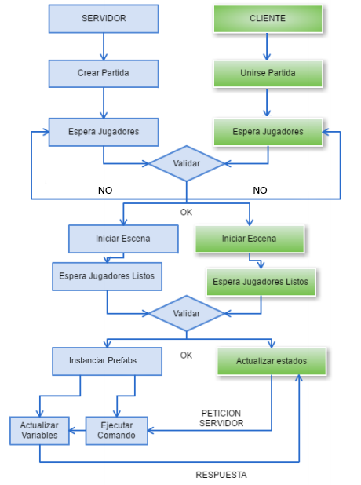

**13.4. Planeación para la conexión cliente-servidor**

Para la implementación del cliente servidor del juego se optó por usar networkManager (Administrador de red) el cual es un componente para manejar el estado de red de un juego multi-jugador.

El NetworkManager puede ser utilizado completamente sin scripting. Tiene controles del inspector en el editor que permite que la configuración de todas sus características. El NetworkManagerHUD proporciona una simple, predeterminada interfaz de usuario en el tiempo de ejecución que permite que los juegos de red sean controlados por los usuarios.

Las características del NetworkManager incluyen:

* Manejo del estado de juego
* Manejo de generaciones (Spawning)
* Manejo de escenas
* Información de depuración
* Emparejamiento de partidas
* Personalización